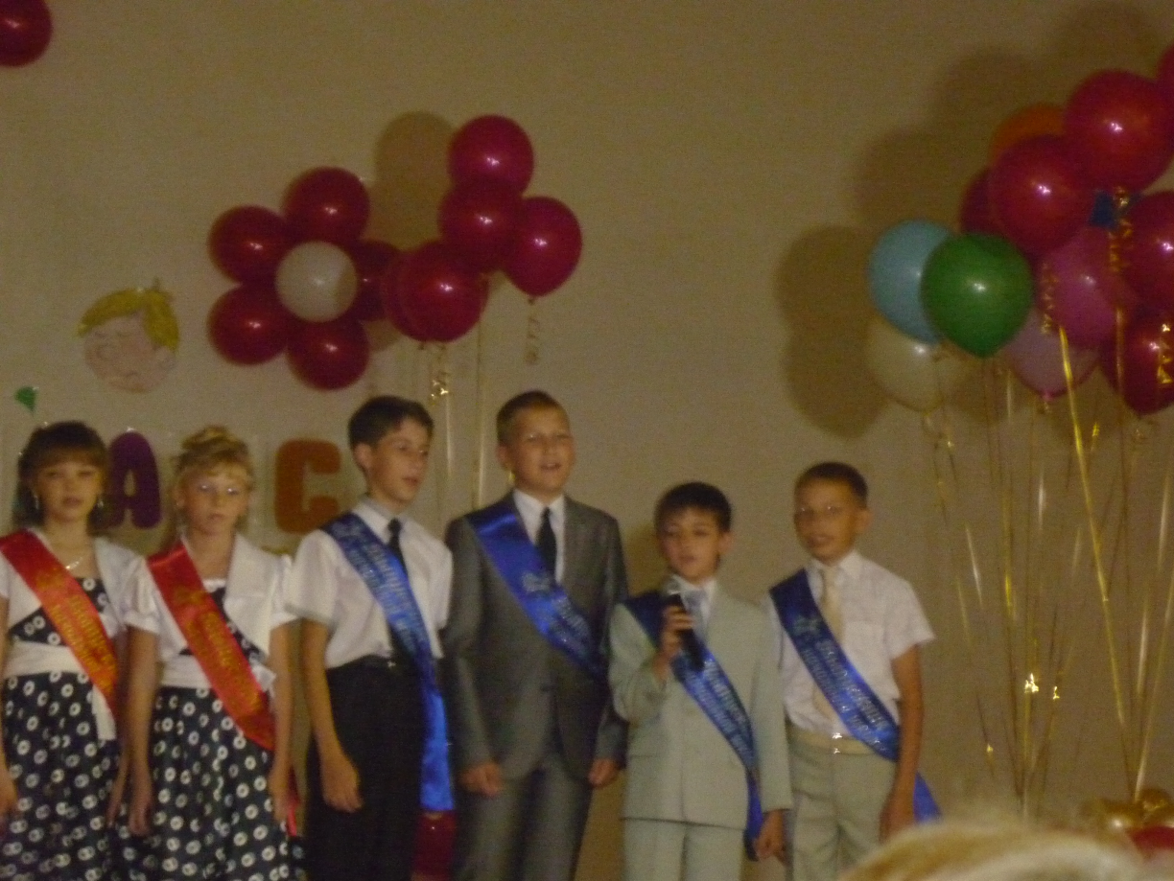

Подготовила и провела: учитель начальных классов
МБОУ СОШ № 10 Серебрякова И.И.
Михайловка 2013г.
Выпускной в начальной школе 4 класс. Сценарий
1-Й УЧИТЕЛЬ: Здравствуйте дорогие наши дети и гости праздника! Сегодня волнующий день — мы прощаемся с начальной школой.

2-Й УЧИТЕЛЬ: Четыре года мы вместе с вами поднимались первыми самыми трудными ступеньками лестницы знаний. Учились читать, писать, дружить, жить по правилам нашего родного школьного дома.
1ученик :Внимание, внимание!
Наш праздник начинается.
Добра и счастья пожелания
Пускай сегодня не кончаются.
2ученик: С грустью со школой прощаясь,
Частицу её волшебства
В сердце хранить обещаем
Её не забыть никогда.
1ученик: Зал сегодня улыбками ярок!
Сколько мам, сколько пап и сестёр.
Даже брат мой, хоть очень он занят
К нам сегодня на праздник пришёл.
2ученик: День сегодня совсем особенный,
Собрались мы сюда друзья,
Чтоб проститься с начальною школою,
Это сделаем Вы и Я.
ДЕТИ (поют):( «Пластилиновая ворона».)
Одну простую сказку, а может, и не сказку,
А может, не простую хотим вам рассказать.
Когда нам было семь лет,
А может быть, и восемь,
А может быть, и шесть лет —
Не будем уточнять.
В одну простую школу, а может, и не школу,
А может, не простую нас мамы привели.
Стоял денёк осенний, а может, не осенний,
А может, не стоял он — нас всё же привели.
Мы полчаса стояли, а может, не стояли,
С портфелями, с цветами
Под солнцем, не в тени.
Но в школу, где был класс наш,
А может, и не класс наш,
А может, и не в школу нас всё же завели.
За дверью папа с бабушкой,
За дверью мама с дедушкой,
А может, тётя с дядюшкой
Остались поджидать.
А в классе вместе с нами,
А может, и не с нами
Остался лишь учитель и стал нас обучать.
2-Й УЧИТЕЛЬ: Посмотрите на наших детей — какими они стали взрослыми, умными, красивыми, самостоятельными. А давайте вспомним, как все начиналось...( 1 сентября)
2-ой учитель:Вы помните?
Вы все, конечно, помните….
Как мамы вас за ручку привели.
И взволнованно назвали новым словом школьники
И вы навстречу знаниям пошли.

1.Ты помнишь? Было вокруг
Море цветов и звуков.
Из тёплых маминых рук
Учитель взял твою руку.

2. Мы были все смешными малышами,
Когда вошли впервые в этот класс,
И получив тетрадь с карандашами,
За парту сели первый в жизни раз!

3. Садясь за парту осторожно,
Чтоб школьной формы не измять
Мы буквари свои раскрыли,
Раскрыли чистую тетрадь…

4.Мы теперь ученики,
Нам не до гулянья.
На дом задали крючки –
первое заданье.

5. Вот мы с мамой за столом дружно распеваем:
- Вниз ведём, ведём, ведём, Пла-а-авно закругляем.
Но противные крючки С острстрыми носами
У меня из-под руки Вылезают сами.

6.Телевизор не глядим
Сказки не читаем
Три часа сидим, сидим –
Пла-а-авно закругляем.

7. Вечер. Поздно. Спать идём.
Сразу засыпаем.
И во сне ведём, ведём, ведём,
Пла-а-авно закругляем.

8.Мы помним тот звонок весёлый.
Что прозвенел нам в первый раз,
Когда вошли с цветами в школу,
В свой первый, самый лучший, класс.

9.Как встретил у дверей учитель,
Наш верный друг на много дней,
И шумная семья большая
Подружек новых и друзей
Песня «Чебурашка»
1. Я был когда-то странный
Не знал я иностранный,
Не знал литературу
И русского не знал.
Но стал я первоклашкой
И мне немного страшно,
Ведь школа – это в жизни первый шаг.

2. Как Вас мы полюбили!
Чтоб Вы нас не забыли,
Сегодня, в этот праздник,
Мы поздравляем Вас.
Мы помним все улыбки
И в прописях ошибки,
И слёзы из-за двоек в наших дневниках.

3. Мы в классики играли,
На партах рисовали,
Таблицу умножения учили, как могли.
Писать Вы научили,
Читать Вы научили,
За это очень (очень)
Вам благодарны мы.

10. Четыре долгих года Вы учили нас,
Вели в огромную страну Добра и Знанья.
Мы помним, как вошли впервые в класс,
А вот сегодня скажем: «До свидания!»

11.Вы встретили с улыбкой малышей,
Старательно писать, читать учили.
А помните улыбки до ушей,
Когда мы первые отметки получили?

12. Как трудно было нам слова писать —
Не слушались нас буквы и валились.
Недаром говорят: «Лиха беда — начать».
И вот смотрите — все мы научились.

13. Я весь урок сидела без движенья
И получила «5» за поведенье.
А кто сидел с движеньем, те «4»,
А те, кто дрался, тройки получили.
А Жене «2» поставили в дневник ,
Хоть он у нас хороший ученик,
Но весь урок смеялся этот Женя,
Как я сидела без движенья.

ЕДИНИЦА:
Почему же все хотят только пятерки? А чем я хуже?
Я Двойкина сестрица, красотка единица!
Меня из школы вечно все гонят бессердечно!
Ругают, обижают, совсем не уважают.
За что — сама не знаю! Детей я обожаю!
Твержу им: «Отдохните! Уроков не учите!
Тетрадки закрывайте! гуляйте и играйте!»(Звучит музыка. Вбегает Двойка.)
ДВОЙКА:
А я на лебедя похожа!
Стройна, красива и пригожа!
Скажите, в чем я не права
И чем плоха оценка «два»?
Готовы мы помочь с сестрой
Остаться вам на год второй!
Ведь всем, как дважды два,
Понятно, что полениться так приятно!(Звучит музыка. Входит Тройка.)
ТРОЙКА:
А я сестрица Тройка!
Держусь за школу стойко!
И кто со мною дружит,
Всегда живет — не тужит!
Звезд с неба не хватает,
О ВУЗе не мечтает,
Но спать спокойно может.И на уроках — тоже!
Учитель: Скажите, ребята, возьмем с собой в 5-ый класс этих «красавиц»?
Конечно, нет! Я тоже так думаю! Только куда же нам их девать?
Они ведь в другую школу пойдут! А давайте их во что-нибудь превратим!
С помощью моей волшебной указки и вашей подсказки!
Вот ты, например, Единица, согласна превратиться в 1-ое место? В учебе, в спорте! Тогда все захотят с тобой дружить!

ЕДИНИЦА: Ой, согласна! Страсть как хочу, чтоб меня дети любили!
Учитель : Ну, тогда помогайте, ребята! Кто первый вспомнит название комедии, которая начинается со слова «один», тот и расколдует Единицу! (Ответ — «Один дома».
Учитель(делает взмах указкой):«Один дома» оставайся,Единица, исправляйся!
Так! Единица нам уже не страшна! А теперь давайте так же исправлять Двойку и Тройку!

ДВОЙКА И ТРОЙКА (вместе): Мы согласны! И нас тоже в призовые места превратите!
Учитель: Кто скажет, как называется песенка, которая начинается со слова «два», а герои ее — домашние птицы? (Ответ — «Два веселых гуся»!)
Учитель: Правильно!«Жили два веселых гуся!» С Двойкой тоже разберусь я!
Теперь Двойка стала вторым призовым местом! Осталось Тройку исправить! Кто из вас вспомнит четверостишие из сказки Пушкина, которая начинается со слова «три»?
(Ответ — «Три девицы под окном пряли поздно вечерком».)
Учитель(делает взмах указкой): «Три девицы под окном пряли поздно вечерком»...
Всем знакома эта сценка. Тройка больше не оценка!
ЕДИНИЦА, ДВОЙКА И ТРОЙКА (вместе): Спасибо, ребятки! Теперь вам первые места во всех делах обеспечены! А мы побежали на соревнования по футболу!
1учитель: Я рада, что вы такие умные и сообразительные.(Исполняются частушки.)
- Начался учебный год,
Часики затикали,
А меня вопрос гнетет,
Скоро ли каникулы.
- Всем бы был хорош ребенок,
Если б не тетрадки.
Там ошибки каждый раз
С ним играют в прятки.
- Шум и гам на перемене,
Все ребята на полу.
В догонялки поиграют —
Хоть кричи тут караул.
- Посвящает воспитанью
Папа свой свободный день,
В этот день на всякий случай
Прячет бабушка ремень.
- На уроках наша Лена
Не поет и не шумит,
Но визжит на переменах
И гремит, как динамит.
- Мы немножко пошумели,
В окнах стекла зазвенели.
Мы сказали: "Тишина!» —
В школе треснула стена.
- В классе мы учились с вами
Четыре годочка.Быстро время пролетело —И на этом точка.
Ученик: Мы все такие разные: весёлые и задорные, послушные и не очень.
Но все мы очень дружные.
Ученик.
Посмотрите вы на класс.
Разве скажете про нас,
Что читать мы не умели,
Не умели и писать.
И как быстро повзрослели…
Нас ведь просто не узнать!
Сколько мыслей в наших глазках,
А в головушке ума!
Учитель:
Милые мои, родные,
Я представить не могла,
Что смешные ребятишки,
Не умевшие читать,
Ходить к доске,
Вставать без шума
И правильно мне отвечать, -
Вы повзрослеете так быстро!
И сегодня в этот час
Могу сказать вам, дорогие,
Что скучать буду без вас. Я хочу вручить именные медали.
Ведущий: А как проходили перемены! Я думаю, всем интересно это узнать.
1. Конечно, важно знать науки -
Мы изучаем их без скуки!
Но без отдыха, друзья,
Тяжко жить, скажу вам я!
2. Перемена! Перемена!
4 "В" залез на стену.
Мокрые волосы,
Встрепанный вид: Капелька пота по шее бежит.
3. Может быть, Саша, Настя и Лена
Всю перемену ныряли в бассейне?
Или на них, на несчастных, пахали?
Нет! В перемену они отдыхали!
4. "Перемена! Перемена!"
Заливается звонок.
Первым Вова непременно
Вылетает за порог,
Семерых сбивая с ног.
5. Неужели это Вова,
Продремавший весь урок?
Неужели этот Вова
Пять минут назад ни слова
У доски сказать не мог?
6. Если он, то несомненно,
С ним бо-о-льшая перемена!
Не угонишься за Вовой.
Он гляди, какой бедовый!
7. Он за пять минут успел
Переделать кучу дел:
Он подставил три подножки
Ваське, Кольке и Сережке.
Прокатился кувырком,
На перила сел верхом,
8. Лихо шлепнулся с перил,
Подзатыльник получил,
С ходу дал кому-то сдачи,
Попросил списать задачи -
Словом сделал все, что смог!
9. Ну, а тут - опять звонок.
Вова в класс плетется снова.
Бедный! Нет лица на нем!
"Ничего, - вздыхает Вова, -
На уроке отдохнем".

Учитель: А сейчас мы хотим поприветствовать тех, кто помогал нам во всём.

- Наших чувств нерастраченных чашу
И живое дыханье весны,
И любовь, и признательность нашу
Адресуем директору мы.

- Надежда Владимировна-директор наш,
Обводит взглядом весь этаж.
Она за порядком здесь следит
И баловаться не велит.

- Как тяжело составить расписанье,
Задумывался кто-нибудь, хоть раз?
Здесь надо всё предусмотреть заранее
Предмет, программу и конечно класс.

- Но знаем мы Наталья Викторовна,
С работой этой сложною
Вы справились, конечно же на «5»
И сделали даже невозможное,
Чтоб школе двигаться вперёд, а не стоять.
- Ольга Викторовна-
Сколько мы видели Вас на работе-
Вечно Вы в поисках, вечно в заботе.
Мы Вам желаем такою остаться и
И ни за что никогда не меняться.( Подарок Танец Румба)

- Учитель музыки вошёл в просторный класс
И с музыкою в класс мы дружно входим.
И льются звуки чистые у нас
И мы поём всё лучше с каждым годом
- Наталья Александровна –
На уроках музыкальных
Нас учила дружно петь,
Танцевать, играть и слушать,
На соседа не смотреть.
Композиторов различных
Вы открыли нам секрет
И без музыки отличной
В жизни радости нам нет.
- Маргарита Юрьевна!
Мы английский дружно изучали,
Старались изъясняться и писать
Ах, как же трудно нам порой бывало
Переводить, читать,
Рассказы по – английски составлять.
- Чтоб утро не было хмурым –
Вперед, друзья – на физкультуру.
Дружно хором говорим
Ивану Викторовичу «Спасибо»!
Мы любой рекорд побьём
В этом наша сила!
- Танцы- движение и красота
Танцы вообще высший класс
Спасибо огромное скажем Марии Сергеевне
За то, что учит нас.

- Теперь мы танцевать не просто любим
Мы умеем это делать так,
Чтобы все люди, затаив дыханье
Наблюдали за нами
Не отрывая глаз.(танец Вальс)

- А теперь о наших милых,
Дорогих, родных любимых,
О тех, кто нас учил читать, писать
О них хотим Вам рассказать.

- Учительнице первой мой привет,
И ей я посвящаю строки эти.
Она сказала мне, что лучше нет
Моей страны на голубой планете.

- Нас научила, как построить день,
О правильной осанке рассказала.
И как перебороть ребятам лень,
И как сидеть за партой, показала.

- На свете нет почетнее труда,
Чем труд учителя, бессонный, беспокойный.
Мы не забудем вас, учитель, никогда,
И будем мы любви вашей достойны.

- Жизнь перед нами долгая большая
И мы в начале нового пути
Учителя вы наши дорогие
Вы помогли дорогу нам найти
- Вы нас прощать, дружить учили,
Быть честными и добрыми людьми.
Вы нас, как собственных детей любили
И навсегда запомните детьми.

Вручение цветов учителям.
Учитель: Я знаю, что многие из Вас мечтают стать педагогом.

1.Если б я был педагогом, я бы не был очень строгим
Отменил бы как нагрузку, математику и русский!
Ввёл бы я урок веселья, День прикола, День безделья
И вручал бы по порядку за ответы шоколадки!

2.Если б я был педагогом, то помог бы в жизни многим!
Я бы двойки всем исправил, а себе шестёрки ставил.
Пусть указка будет сдобной, мел – душистым и съедобным!
Если кушать захотел – взял указку да и съел!
3.Если б я был педагогом, я б у школьного порога
Надевал прикид крутой то один, а то другой!
Я отвёл бы на уроки 5 минуток только сроку,
А потом бы мы балдели: перемена 2 недели!
1.Но учителем, наверное, очень трудно в жизни стать.
2.Говорят: мечтать не вредно, вредно в жизни не мечтать!

- Четыре года пролетело
И не верится сейчас,
Что когда-то дружной стайкой
Мы пришли в наш шумный класс.

- Незаметно время длилось
Год как день, а день как час.
Вместе мы переходили
Каждый год из класса в класс

- Мы взрослели, мы учились
И сегодня здесь стоим.
Вам, наш первый друг, учитель,
Мы спасибо говорим.

- Мы любим Вас, когда указкой
Вы нас ведёте по морям,
Когда читаете нам сказки
Забота Ваша, Ваша ласка
Всю жизнь необходима нам.

- До свидания школа начальная
И учительница гениальная
Она преподавала буквально все предметы
Одна на все вопросы давала нам ответы.

- Спасибо Вам, учитель первый наш,
За ваш огромный труд, что в нас вложили.
Конечно мы не первый выпуск Ваш,
И все же мы друг друга полюбили.
Учительница первая у каждого своя,
У всех она хорошая,
Но лучше всех – МОЯ! (подарок танец…..)

Учитель:А вот для кого, вы знаете, дети,
Дороже чем вы, никого нет на свете?
Услышать сегодня вы их не хотите ли?
Конечно же, ваши родители!
Песня родителей «Милая моя»
Ученик.
Мы в этот час ещё сказать должны
О тех, кто подарил нам жизнь,
О самых близких в мире людях,
О тех, кто помогает нам расти,
И помогать ещё во многом будет.
Ученик.
Если вы, родители –
Ворчатели,
Сердители,
Если вы, родители –
Ругатели,
Стыдители.
Гулять не отпускатели,
Собакозапретители.
То, знаете, родители,
Вы, просто КРОКОДИТЕЛИ.
Но всё же, вы, родители –
Ласкатели,
Хвалители,
Любимые родители –
Прощатели,
Любители,
Всё в мире разрешатели,
Купители, дарители
Вы просто ВОСХИТИТЕЛИ!

Сегодня мы спасибо говорим,
Конечно, и родителям своим.
Забота Ваша, и вниманье, и терпенье
Так помогают нам всегда!

Но признаюсь я с сожаленьем:
Бываем глухи иногда
Мы к вашим просьбам и тревогам
Сомненьям, горестным упрёкам.

А мы вас любим, любим вас!
Но чувства часто держим под секретом,
И только сдержанность подчас
Мешает нам признаться в этом.

Милые мамы, милые папы,
Как хорошо, что вы рядом сейчас.
Учитель.
За то, что вы самые лучшие на свете –
Вам аплодисменты дарят ваши дети! ВРУЧЕНИЕ СЕРДЕЧЕК РОДИТЕЛЯМ
УЧИТЕЛЬ:Наши дети счастливые очень
От того что весь год сообща
Мы работали слажено очень
Как единая чья-то душа.
Вам непросто порой приходилось
Воплощать все идеи мои
Но зато в коллектив мы сплотились
И развили таланты свои.
Вам желаю я сил и стремленья
В классе нашем всегда быть в строю!
В вас уверена я и за это
От души Вас благодарю!
Учитель :Ребята, каждый из вас старался в течение 4-х лет показать лучшие результаты в учебе, в творческих мероприятиях. Вместе с вами учились и активно участвовали в школьных делах ваши родители. Вручение благодарственных писемродителям.
Песня «Голубой вагон»
Внимание! Наступает торжественный момент. Сейчас вы должны дать «Клятву пятиклассника».(Дети встают и торжественно произносят клятву.)
ДЕТИ (вместе ):
«Вступая в ряды учеников средней ступени школы, перед лицом своих товарищей, перед лицом родителей-мучеников, перед лицом учителей-тружеников торжественно клянусь:
1. У доски стоять, как лучший вратарь, не пропуская мимо ушей ни одного вопроса, даже самого трудного и каверзного. КЛЯНУСЬ!

2. Не доводить учителей до температуры кипения 100°С. КЛЯНУСЬ!
3. Быть быстрым и стремительным, но не превышать скорость 60 км/ч при передвижении по школьным коридорам! КЛЯНУСЬ!

4. Вытягивать из учителей не жилы, выжимать не пот, а прочные и точные знания и навыки. КЛЯНУСЬ!

5. Плавать только на «хорошо» и «отлично» в море знаний, ныряя до самой глубины. КЛЯНУСЬ!
Вручение дипломов и портфолио уч-ся.
Песня на мотив« Круто ты попал..»
- Мы – четвероклашки, 3. ( поют родители)
Переходим в пятый класс, Не заметили мы даже
Гордым словом « пятиклассник» Как у нас вы подросли.
Называть все будут нас. Поумнели, повзрослели
До свидания, класс четвертый, Уже в пятый класс пошли.
Мы прощаемся с тобой, Обещаем вам ребята
Со своей любимой партой, Вас поддерживать во всем
И с окошком, и с доской. Если что-то приключится
Пр: Круто ты попал в 5 класс! Мы на помощь к вам придем.
Ты – звезда, ты – звезда.
Давай же, в пятый иди! 4. (поет учитель.)
Круто ты попал в 5 класс! Как уже вы повзрослели?
Ты – звезда ) 2 раза А мне кажется вчера
Вперед смелее гляди! Вас за ручку в нашу школу
В пятый класс! Ты – звезда! Мама с папой привели.
2. Полюбили мы друг друга, Поздравляю вас, ребята,
Дружба крепкая у нас, И хочу вам пожелать
Вместе с нами наша дружба Всем учиться на «отлично»,
Переходит в 5 класс. Никогда не унывать.
А учительница наша
Снова в первый класс пойдет.
Нам она сказала: Круто !Пятиклашки, вам везет.
Учитель: Я хочу пожелать Вам, что бы вы радовали своих родителей, любили школу, любили учиться и не боялись трудностей.
У меня будет ещё много учеников, но я буду помнить каждого из вас, потому что за 4 года, проведённых вместе, ученики становятся такими же дорогими, как родные дети.

